metin içeren bir resim

Açıklama otomatik olarak oluşturuldu

Marmara Üniversitesi 24.05.2024

Teknoloji Fakültesi

Bilgisayar Mühendisliği Bölümü

Muhammed Yusuf ALTIKARDEŞ

170422004

# VERİ YAPILARI

# PROJE RAPOR

ALIŞVERİŞ SEPETİ UYGULAMASI

PROJE ADI:

Java dilinde Veri yapıları kullanarak alışveriş sepeti uygulaması.

VERİ SINIFI:

**Product**

**metin, ekran görüntüsü, yazı tipi içeren bir resim

Açıklama otomatik olarak oluşturuldu** Product sınıfının özellikleri bu şekildedir.

Getter-Setter fonksiyonları tanımlandı.

Bu sınıf ayrıca Node sınıfının özelliği olarak kullanılmıştır.

VERİ YAPILARI:

**Node**

**metin, ekran görüntüsü, yazı tipi içeren bir resim

Açıklama otomatik olarak oluşturuldu**Basit bir Node sınıfı oluşturulmuştur.

Bu sınıfı örnekleri LinkedList ve Stack yapılarında kullanılmıştır.

**LinkedList**

metin, ekran görüntüsü içeren bir resim

Açıklama otomatik olarak oluşturuldu

Basit birSinglyLinked sınıfı oluşturulmuştur.

Bu sınıfta ayrıca arayaEkle(), sonaEkle(), ve yazdir() fonksiyonları da vardır.

Ana Sayfadaki ürünler listesi, App sınıfında LinkedList ile tanımlanmıştır.

**Stack**

**metin, ekran görüntüsü, yazılım içeren bir resim

Açıklama otomatik olarak oluşturuldu**

Basit bir Stack sınıfı tanımlanmıştır.

Bu sınıfta ayrıca pop(), peek(), isEmpty(), isFull(), yazdir() fonksiyonları da bulunur.

Sepete atılan ürünler Stack yapısıyla depolanır. Ve sepetteki ürün işlemleri Stack yapısına uygun olarak düzenlenmiştir.

APPLİCATİON ve CONTROLLER SINIFLARI:

**App**

**metin, ekran görüntüsü, yazılım içeren bir resim

Açıklama otomatik olarak oluşturuldu**JavaFx uygulaması için gerekli sınıftır.

Static değişkenler burada tanımlanmıştır.

Ayrıca ürünler LinkedList yapısıyla bu sınıfta depolanmıştır.

Application sınıfından implement edilen start fonksiyonu da buradadır.

**CardController**

**metin, ekran görüntüsü içeren bir resim

Açıklama otomatik olarak oluşturuldu**Ürünlerin görüntülendiği Card.fxml dosyasının controller sınıfıdır.

Yukarıda Label ve Button tanımlamaları yapılmıştır.

addToBasket() fonksiyonuyla “add” butonuna basılan ürünü sepete atan fonkisyon yazılmıştır.

setData() fonksiyonu ile Product örneklerinin bilgilerini ilgili Label’a eşitlemiştir.

**BasketCardController**

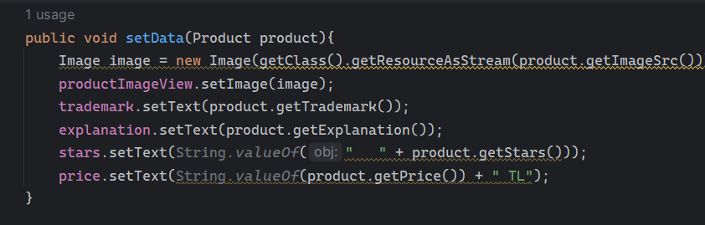Sepete atılan ürünlerin tekrar gösterilmesi için kullanılan BasketCard.fxml dosyasının controller sınıfıdır.

setData() fonksiyonu ile Product örneklerinin bilgilerini ilgili Label’a eşitlemiştir.

**AnaEkranController**

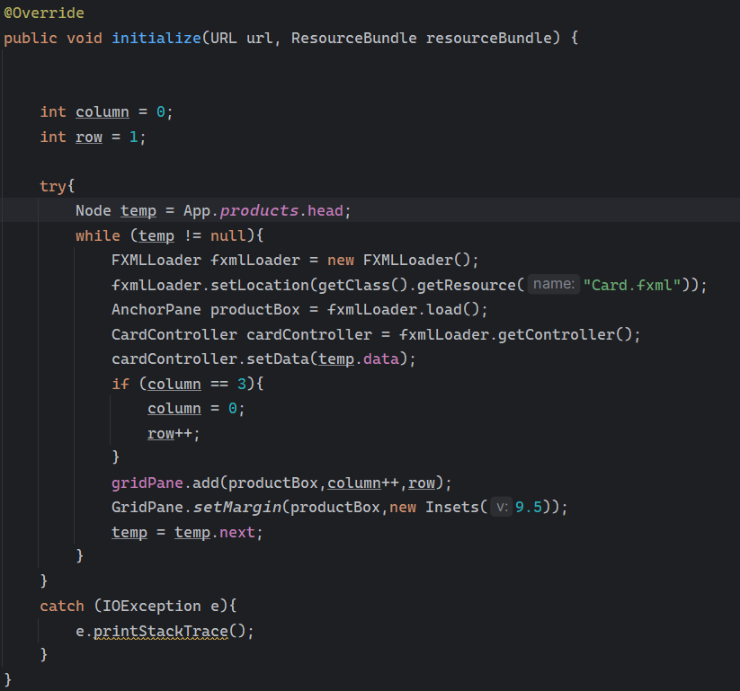

Bu sınıf AnaEkran.fxml dosyasının controller sınıfıdır.

Kodun yukarısında Label ve

Button’lar tanımlanmıştır.

İnitialize() fonksiyonu ile gridPane’de görüntülenecek ürünler listelenmiştir.

**SepetController**

**metin, ekran görüntüsü içeren bir resim

Açıklama otomatik olarak oluşturuldu**

Sepet.fxml dosyasının controller sınıfıdır.

Yukarıda Label ve Button tanımlamaları yapılmıştır.

removeFromBasket() fonksiyonuyla butona basıldığında stack’in en üstünde bulunan ürün çıkarılır ve updateDisplay() fonksiyonu ile görüntü yenilenir.

loadPay() ve loadBack ilgili butona göre sayfayı yükleme fonksiyonudur.

**metin, ekran görüntüsü, yazılım içeren bir resim

Açıklama otomatik olarak oluşturuldu**İnitialize() fonksiyonu ile sepet tutarı her işlemden sonra yenilenir.

**OdemeController**

**metin, ekran görüntüsü, yazılım, işletim sistemi içeren bir resim

Açıklama otomatik olarak oluşturuldu**Odeme.fxml dosyasının controller sınıfıdır.

Bu sınıfta pek fonksiyon yoktur. Buradaki amaç arayüzün güzelliğiydi.

loadBack() fonksiyonuyla butona basıldığında geri gider.

İnitalize() fonksiyonu ile sepet tutarını güncel tutmak amaçlanmıştır.

**metin, diyagram, çizgi, yazı tipi içeren bir resim

Açıklama otomatik olarak oluşturuldu**

UML Diyagramı

Use Case

Uygulamada müşteri veya Admin bulunmadığından kullanıcı direkt App sınıfından başlayarak işlemlerini tamamlar.